**ДЕЦЕМБАР 2020**

|  |  |  |  |  |  |
| --- | --- | --- | --- | --- | --- |
| **Датум почетка** | **Датум завршетка** | **ТЕМА** | **Циљна група** | **Начин верификације** | **Локација** |
| **ПРОГРАМ КОНТИНУИРАНОГ СТРУЧНОГ УСАВРШАВАЊА ДРЖАВНИХ СЛУЖБЕНИКА У ДРЖАВНИМ ОРГАНИМА** | | | | | |
| **07/12/2020** | **07/12/2020** | [ВРЕДНОВАЊЕ РАДНЕ УСПЕШНОСТИ](https://lms.napa.gov.rs/offline-courses-detailed.php?id=3d8fe17e64ca670c1f0ebc1e5524c4418ce290ab9e91f0201670fe7a0e239505) | **Руководиоци свих нивоа и запослени у јединицама за људске ресурсе.** | **сертификат** | **NAPA Webex** |
| **10/12/2020** | **10/12/2020** | [ПОСТАВЉАЊЕ ОРГАНИЗАЦИОНИХ ЦИЉЕВА](https://lms.napa.gov.rs/offline-courses-detailed.php?id=3668c45d241145a8d98c3c920d21ce31d434e041853183e147b5e8b490a4e45e) | **Руководиоци свих нивоа и запослени у јединицама за људске ресурсе.** | **сертификат** | **NAPA Webex** |
|  | **Напомена: На обуци Постављање организационих циљева ће се примењивати рад у групама, неопходно је коришћење уређаја са камером и микрофоном.** | | | |  |
| **14/12/2020** | **14/12/2020** | [ХОРИЗОНТАЛНА ПИТАЊА ЗА НОСИОЦЕ ХОРИЗОНТАЛНИХ ФУНКЦИЈА](https://lms.napa.gov.rs/offline-courses-detailed.php?id=f655c2f1c936bff12438d4354a290804b5dfad3b0a840979977ea2602734c323) | **Носиоци хоризонталних функција.** | **потврда** | **NAPA Webex** |
|  |  |  |  |  |  |
| **АКТУЕЛНЕ ОНЛАЈН ОБУКЕ** | | | | |
| 1. [**Општи управни поступак**](https://lms.napa.gov.rs/courses-detailed.php?i=f747870ae666c39b589f577856a0f7198b3b81269cb0326de86d8046f2cf72db) 2. [**Инспекцијски надзор**](https://lms.napa.gov.rs/courses-detailed.php?i=7f0a22117f8fe0172cf9209ff622b64a51aaeda21d58b5b62685a93dbe2dad25) 3. [**Споразум о стабилизацији и придруживању**](https://lms.napa.gov.rs/courses-detailed.php?i=27d719c754aacd492a6dc8a1b76619355abcf5ef473cbec02018d3c57ebbf0d5) 4. [**АБЦ Европска унија**](https://lms.napa.gov.rs/courses-detailed.php?i=33512007840ced1bb0aab68f47cb5f702abd494a15f26bcbe26a1e47af03d841) 5. [**Пословна и језичка комуникација**](https://lms.napa.gov.rs/courses-detailed.php?i=8efbbe9bc19ad2e043c6cdb187c0a0fedde70b6458443ce0b5648ec04ccf4cdf) 6. [**У пар корака до очувања физичког здравља на раду**](https://lms.napa.gov.rs/courses-detailed.php?i=226f76b55acb49701e06ded1d95165d179458f6fc37f5c6fc760ae30dec1c378) 7. [**Уставно уређење**](https://lms.napa.gov.rs/courses-detailed.php?i=20e9c64c05a54d199610fb7e38135361324b5ed5dcf39c23afe9b48926c07376) 8. [**Законодавни процес - основна обука**](https://lms.napa.gov.rs/courses-detailed.php?i=865736a1c30a82dc67aba820360a01b1d9d0da5643234cd07c4d60b06eb530c5) 9. [**Права припадника националних мањина  (службена употреба језика и писама национланих мањина)**](https://lms.napa.gov.rs/courses-detailed.php?i=90b0ce469fbd8e30a2862bb24d562dc641c534a9b43c7c33c25cfaefe25e5e47) 10. [**Јавне политике**](https://lms.napa.gov.rs/courses-detailed.php?i=683d098205b11550f2d71016c82c4377a96c9f808e132f83f15ba9bd058c7b20) 11. [**КОХЕЗИОНА ПОЛИТИКА ЕУ - УВОД - ОНЛАЈН ОБУКА**](https://lms.napa.gov.rs/courses-detailed.php?i=87acb1e183a2b0f74c3b2008b8ef6975a95269bc490a8886f317fa4bd714b085)[**Пријавите се и почните**](https://lms.napa.gov.rs/offline-courses-detailed.php?id=85e9dfa89e9b88b9b02c2bf153a3ed7ba61dde9d9cf0b691a7821d445c3e1f22) | | | | |

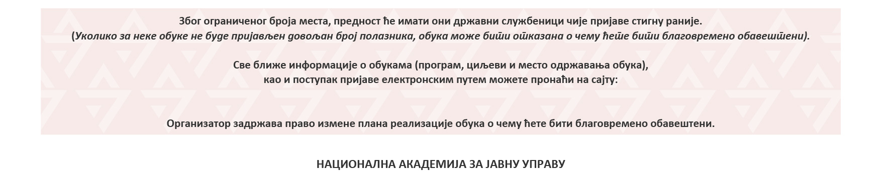

<https://www.napa.gov.rs/tekst/44/aktuelne-obuke.php>